El contenido de esta ficha solo tiene carácter informativo para intentar ayudar al futuro estudiante de intercambio internacional. No tiene validez oficial. Si detecta algún error en la información o desea realizar alguna sugerencia puede hacerlo a través del siguiente E-mail: mne@uc3m.es

Peter the Great St. Petersburg University
San Petersburgo
Rusia

Última actualización: Junio 2020
RESUMEN | 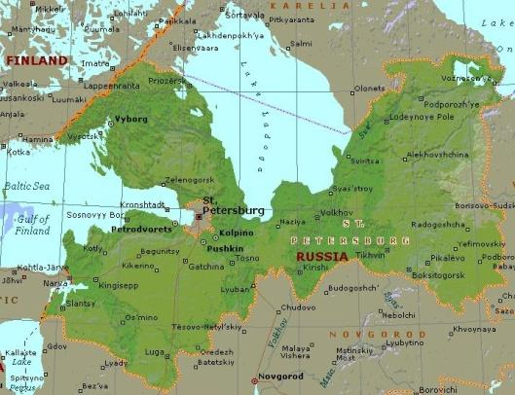  La SPbPU es una universidad pública situada en la ciudad de San Petersburgo. Fue fundada en 1899 siendo una de las universidades técnicas más antiguas del país. Cuenta con doce facultades para sus más de 20.000 alumnos entre las que podemos destacar ingeniería, humanidades o economía. A nivel internacional se encuentra en el puesto 401-410 de mejores universidades del mundo y en el 55 de mejores universidades de los países del BRICS según QS y en el puesto 601-800 según THE.
WEB | http://english.spbstu.ru/
INFORMACIÓN PARA ALUMNOS INTERNACIONALES | http://english.spbstu.ru/international/general-information/international-offices/  http://english.spbstu.ru/education/admissions/visa-issues/index.php?sphrase_id=142595
ÁREAS CON CONVENIO | Consulta las bases de la Convocatoria MNE de cada año en la página de movilidad en tu Secretaría Virtual.
COORDINADORES ACADÉMICOS | Consulta las bases de la Convocatoria MNE de cada año en la página de movilidad en tu Secretaría Virtual.
IDIOMA DE LOS CURSOS | Consulta las bases de la Convocatoria MNE de cada año en la página de movilidad en tu Secretaría Virtual.
DEADLINES | El estudiante debe tener en cuenta que resulta de vital importancia respetar las fechas límite establecidas por la Universidad de destino para el envío de toda la documentación necesaria.  Del 20 de junio al 20 de septiembre
CALENDARIO ACADÉMICO | El calendario académico para ambos cuatrimestres, con las indicaciones que vienen por defecto y el enlace a la web.  Primer Semestre: Septiembre - Enero  Segundo Semestre: Febrero – Junio
INFORMACIÓN ACADÉMICA | La asistencia a clase es obligatoria, para ver todas las carreras disponibles en inglés, consultar el siguiente link:  http://english.spbstu.ru/education/programs/programs-in-english/bachelor-s-degree/
ALOJAMIENTO | La universidad ofrece alojamiento, tanto residencias como pisos de estudiantes situados en la zona universitaria.  http://english.spbstu.ru/education/programs/programs-in-english/bachelor-s-degree/  http://english.spbstu.ru/education/programs/programs-in-english/master-s-degree/  Los precios suelen ser de 100 euros al mes más o menos.
SEGURO MÉDICO | Es obligatorio que el alumno tenga un seguro médico, sea propio o de la universidad.  http://english.spbstu.ru/upload/en/international-faculty-handbook.pdf
RECOMENDACIONES DE VIAJE | Recomendamos encarecidamente a los estudiantes consultar las recomendaciones de viaje que ofrece el Ministerio de Asuntos Exteriores y Cooperación  http://www.exteriores.gob.es/Portal/es/ServiciosAlCiudadano/SiViajasAlExtranjero/Paginas/DetalleRecomendacion.aspx?IdP=153

